**Использование javascript в написании сайта. Библиотека Jquery.**

С помощью этого видео урока вы узнаете, как применить на сайте анимацию, причем мы не будем изучать конкретные правила задания анимации на CSS3, а будем использовать готовый скрипт с множеством анимаций под названием Animate.css.

К этому уроку прилагается архив со всеми необходимыми файлами и проектом примером.

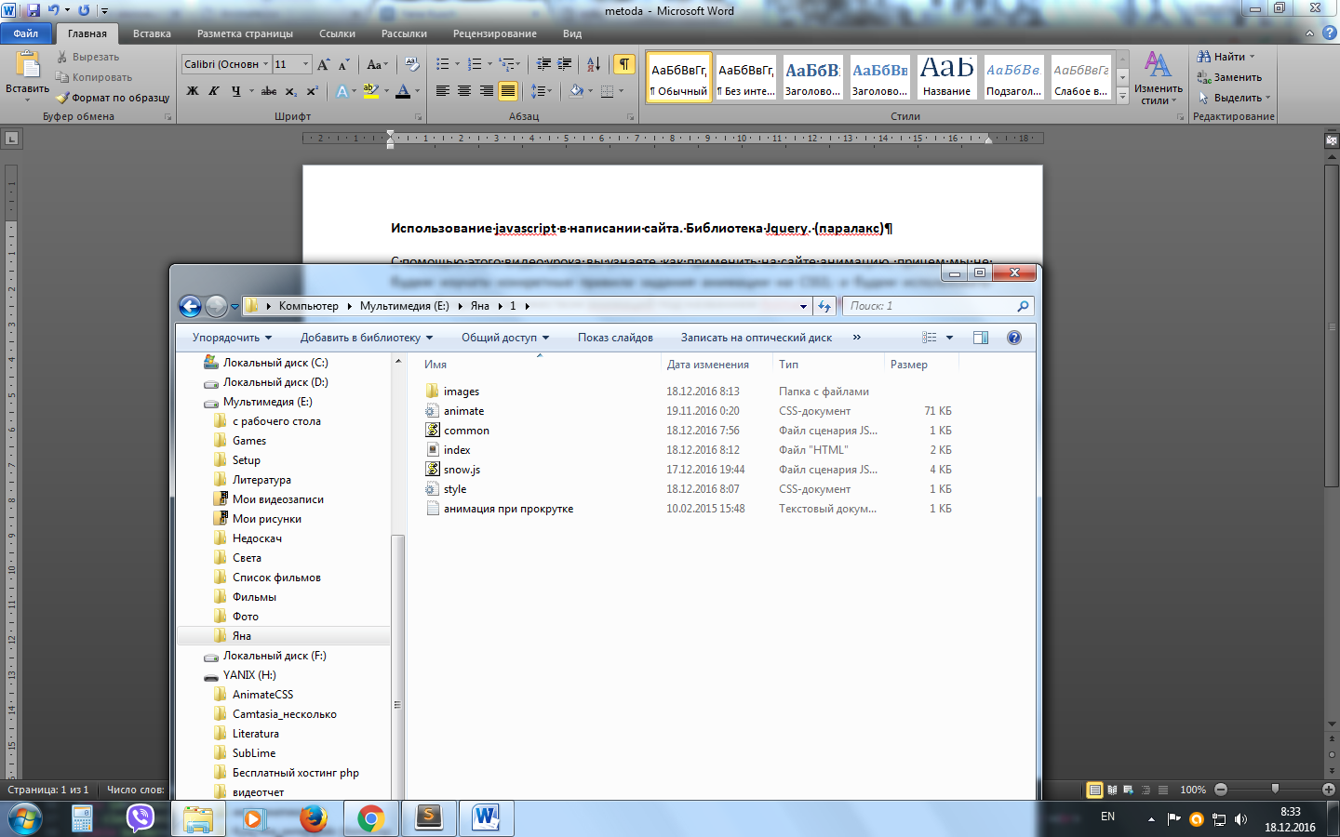

Рис.1 необходимые файлы

В нашем проекте не будет ничего сверх-естественного, парочка картинок и парочка тегов <h1> и именно на них мы будем трени-роваться.

И так, что бы приме-нить уже готовую ани-мацию нам необходимо перейти на сайт <https://daneden.github.io/animate.css/>

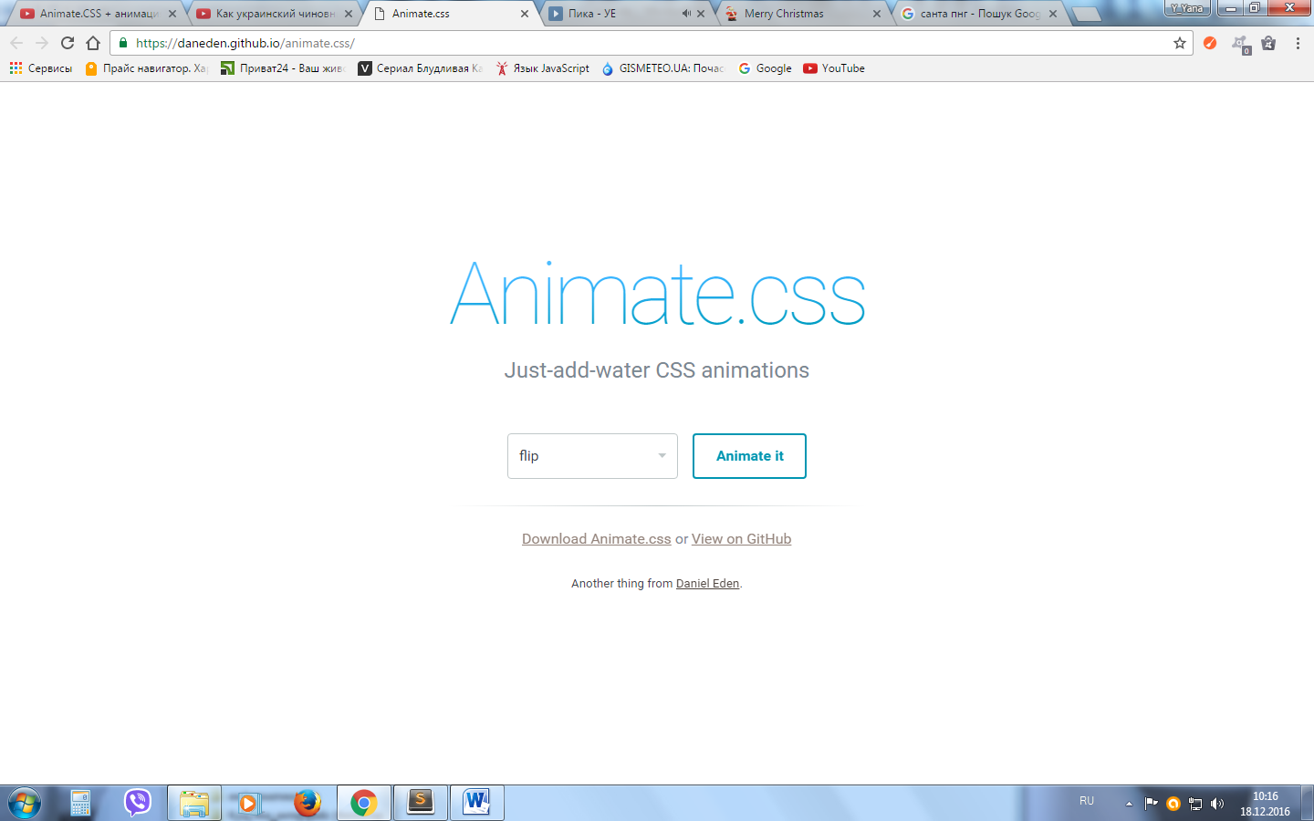

Так же необходимо подключить библиотеку Jquery, для этого в тег <head> вставляем вот такую запись –

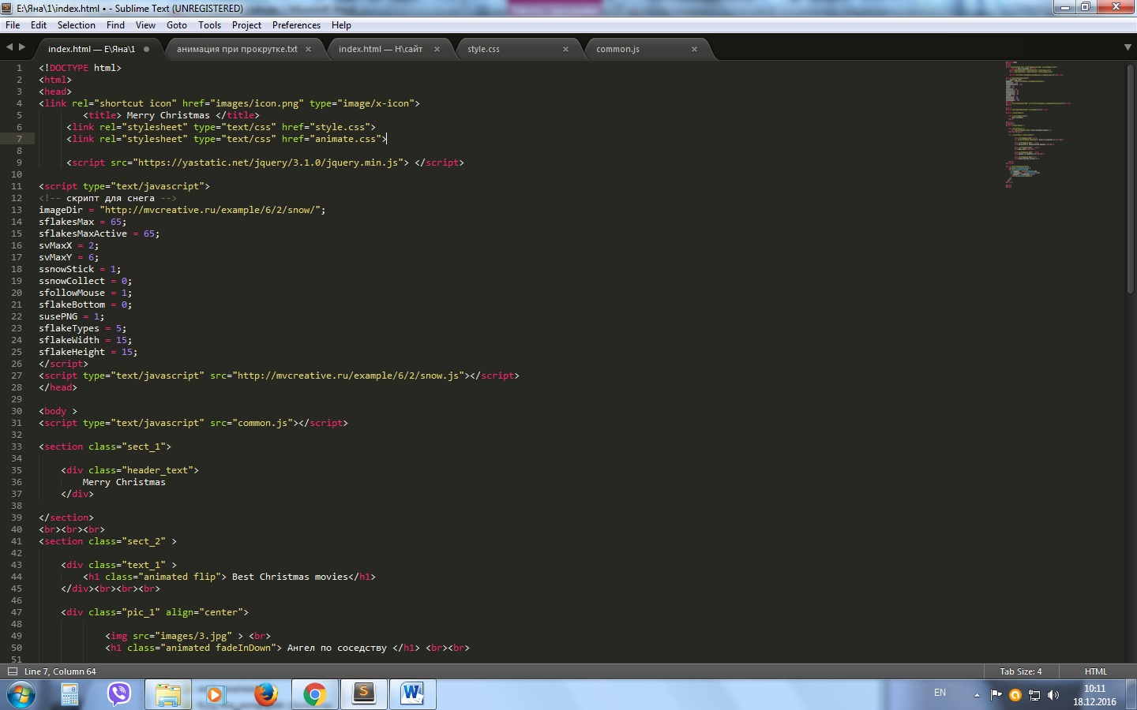

она служить собственно для того чтобы работала наша анимация.

Так же подключаем документ animate.css вот такой запись в тег <head> -

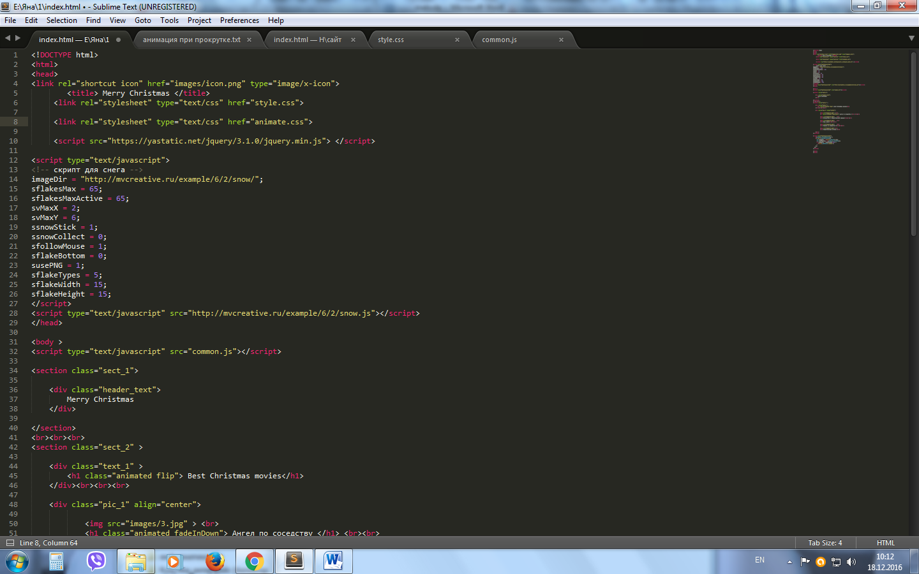

Затем, непосредственно в элемент или <h1> или <img> пишем class=”animated (и название анимации, которое берем с сайта)”

Выглядеть это должно вот так:

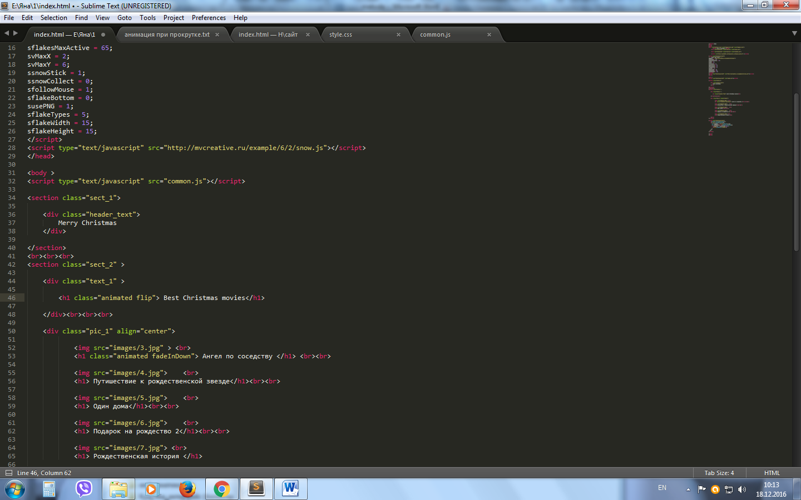

И проверяем, если все написано правильно, идем дальше.

По скольку в примере сайт написан секциями, и первая секция закрывает наш анимированный элемент, давайте сделаем так, чтобы анимация срабатывала при прокрутке. Для этого воспользуемся файлом «анимация при прокрутке».

Рис.2 Скрипт для анимации при скролле страницы

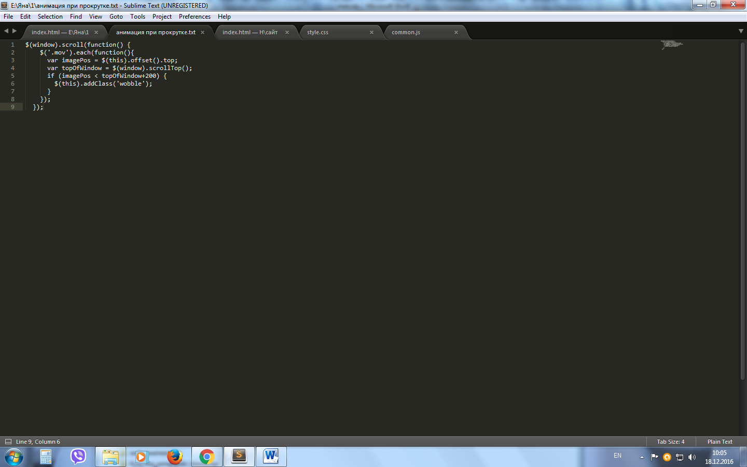

Копируем содержимое и вставляем перед закрытием тега </body> в новый тег <script>, выглядеть это должно вот так:

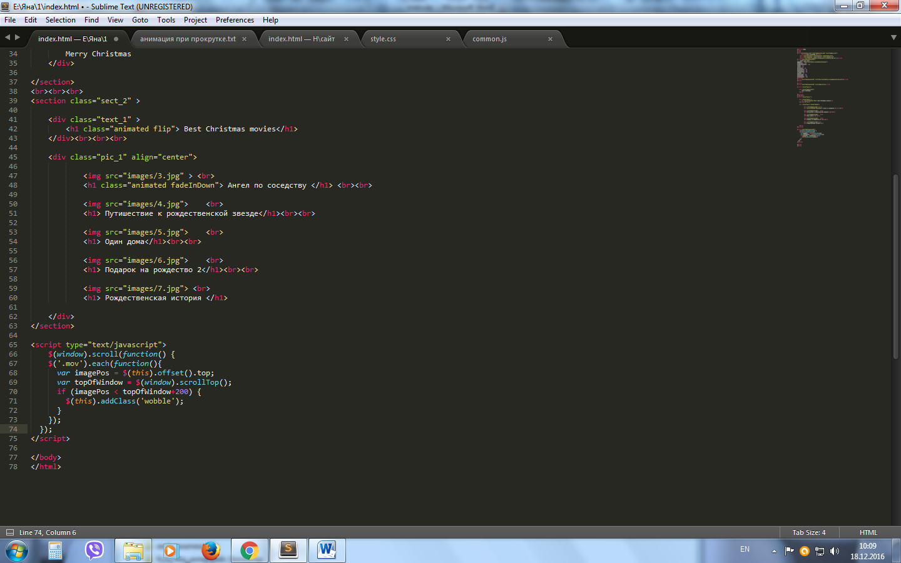

Разберем код: Он ищет элементы с классом “.mov” и присваивает им класс выбранной анимации, а цифра 200 как в данном примере, отвечает за то, когда начнет проигрываться анимация, то есть, при достижении элементом 200 пикселей от верха анимация запустится.

Такое можно проставить для каждого элемента, и так же отдельно для каждого установить необходимую высоту запуска.

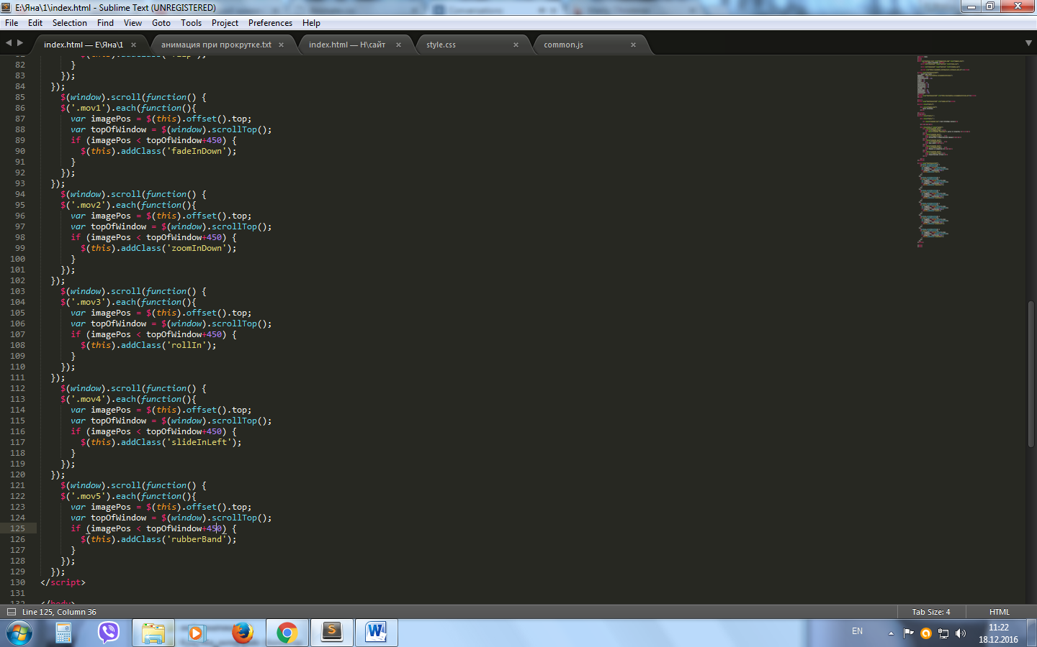Здесь параметр установлен для каждого блока (картинка +надпись).

Вот и вся суть работы с готовым скриптом animate.css.

И в преддверии нового года оставляю документ со скриптом который придает эффект падающего снега, как в примере :).

(нажмите на “Merry Christmas”)